INFORME DE PERTENENCIA SOCIOLINGÜÍSTICA

DIRECCIÓN GENERAL DE CORREOS Y TELÉGRAFOS DE GUATEMALA

Guatemala, septiembre 2023

Contenido

a) ANTECEDENTES 1
b) ELABORACIÓN DEL INFORME 2
1. Descripción de la recopilación de los datos 2
Imagen 1: Formato de la boleta digital 2
2. Análisis de datos 4
Gráfica 1: Beneficiarios del servicio postal según pertenencia, Septiembre 2023 6
Gráfica 2: Pueblo al que pertenecen los usuarios del servicio Postal del mes de Septiembre del 2023 7
Gráfica 3: Comunidad lingüística de los beneficiarios del servicio postal del mes de Septiembre del 2023 8

ANTECEDENTES

La Ley de Idiomas Nacionales, Decreto 19-2003 del Congreso de la República de Guatemala, según su artículo 4, tiene como objeto regular lo relativo al reconocimiento, respeto, promoción, desarrollo y utilización de los idiomas de los pueblos Mayas, Garífuna y Xinka, y su observancia en irrestricto apego a la Constitución Política de la República y al respeto y ejercicio de los derechos humanos. De igual forma en el artículo 7, coloca como responsables al Organismo Ejecutivo y sus instituciones, en coordinación con las entidades autónomas y descentralizadas, la ejecución efectiva de la política de fomento, reconocimiento, desarrollo y utilización de los idiomas Mayas, Garífuna y Xinka, contenida en esa ley. Específicamente en el artículo 10 de la ley mencionada, se estableció que: “Las entidades e instituciones del Estado deberán llevar registros, actualizar y reportar datos sobre la pertenencia sociolingüística de los usuarios de sus servicios, a efecto de adecuar la prestación de los mismos”, por lo que se debe hacer notar que dichas entidades e instituciones están obligadas a elaborar esos reportes desde el año 2003 cuando la ley entró en vigencia. La obligación de dicho reporte no nace con la Ley de Acceso a la Información Pública, sino que 6 años después, la ley en materia de Acceso establece la obligatoriedad de la publicación de oficio del Informe ya establecido en la Ley de Idiomas Nacionales.

ELABORACIÓN DEL INFORME

Descripción de la recopilación de los datos

La Dirección General de Correos y Telégrafos presenta reportes estadísticos de la pertenencia étnica de los beneficiarios del servicio postal y desde el mes de septiembre del 2022 se implementó una encuesta digital, la cual tiene como objetivo medir la valoración del servicio postal que tiene el usuario, así mismo dicho instrumento recopila información de la pertenencia sociolingüística de los usuarios del servicio postal, recopilando información del sexo y edad de las personas, su pertenencia étnica y la comunidad lingüística a la que pertenecen, refiriéndose a los idiomas reconocidos por la Ley de Idiomas Nacionales. A continuación se presenta el segmento de la boleta donde se registra información de la pertenencia sociolingüística.

Imagen 1: Formato de la boleta digital

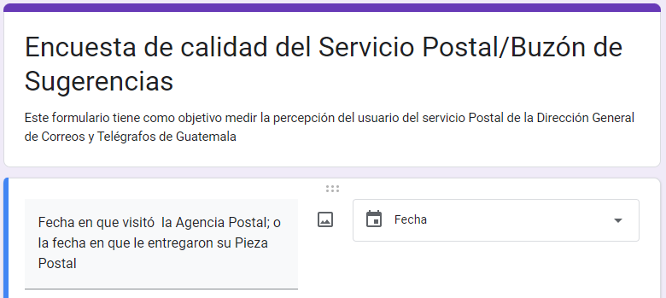
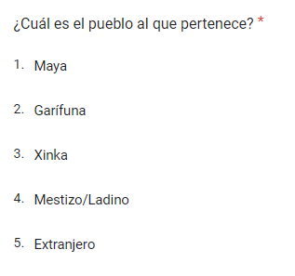

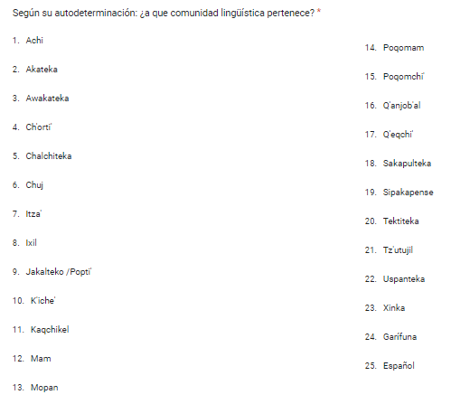

Análisis de datos

A continuación se presentan los beneficiarios del servicio postal correspondiente al mes de Septiembre del 2,023.

En total se entregaron 38,179 piezas postales en toda la república de las cuales el 51.91% se entregó en la región metropolitana y el 48.09% en el interior del país. El 61.07% de los beneficiarios fueron hombres y el 38.93% mujeres.

El 15.90% de los beneficiarios pertenecen al pueblo Maya, el 0.17% al pueblo Garífuna, el 1.21% al pueblo Xinka, y el 82.73% a la población ladina; la mayoría de la población maya beneficiada por el servicio postal se atendió en la Agencia Central, Quetzaltenango, Antigua Guatemala, Villa Canales, San Marcos y Huehuetenango; el detalle de los beneficiados por el servicio postal se presenta en el cuadro 1.

Cuadro 1: Beneficiarios del servicio postal, según pertenencia étnica

CODIGO  CENTRO DE  COSTO | AGENCIA | Población beneficiaria en el mes de septiembre
 |  | MAYA | GARIFUNA | XINKA | OTROS | TOTAL
2968 | Agencia Central | 1,410 | 35 | 23 | 18,352 | 19,820
16245 | Todos Santos Cuchumatán | 92 | 0 | 0 | 13 | 105
16246 | San Pedro la Laguna | 437 | 2 | 0 | 12 | 451
16247 | Salamá | 46 | 0 | 0 | 159 | 205
16248 | Jutiapa | 8 | 2 | 253 | 470 | 733
16250 | Chimaltenango | 599 | 1 | 1 | 342 | 943
16251 | Quetzaltenango | 1,003 | 2 | 1 | 1,142 | 2,148
16253 | Antigua Guatemala | 182 | 2 | 1 | 1,446 | 1,631
16255 | Villa Canales | 38 | 1 | 1 | 1,163 | 1,203
16256 | Huehuetenango | 85 | 1 | 0 | 1,055 | 1,141
16258 | San Marcos | 60 | 2 | 0 | 1,596 | 1,658
16259 | Tejutla | 18 | 0 | 0 | 140 | 158
16260 | Retalhuleu | 8 | 0 | 0 | 293 | 301
16261 | Totonicapán | 173 | 0 | 0 | 5 | 178
16262 | Quiché | 169 | 0 | 0 | 33 | 202
16265 | Uspantán | 95 | 0 | 0 | 20 | 115
16268 | Guastatoya | 7 | 0 | 0 | 253 | 260
16271 | Santa Lucía Cotzumalguapa | 5 | 0 | 0 | 121 | 126
16272 | Cuilapa | 6 | 0 | 9 | 222 | 237
16277 | Barberena | 6 | 0 | 2 | 197 | 205
16283 | San Mateo Ixtatán | 68 | 0 | 0 | 2 | 70
16287 | Cobán | 692 | 1 | 0 | 117 | 810
16288 | Puerto Barrios | 23 | 5 | 0 | 379 | 407
16289 | Morales | 5 | 0 | 0 | 208 | 213
16293 | Chiquimula | 3 | 1 | 0 | 399 | 403
16294 | Jalapa | 3 | 1 | 139 | 141 | 284
17434 | San Juan Sacatepéquez | 495 | 1 | 1 | 286 | 783
17435 | Nueva Santa Rosa | 1 | 0 | 29 | 31 | 61
17436 | Amatitlán | 36 | 1 | 1 | 967 | 1,005
17677 | La Unión | 16 | 0 | 0 | 211 | 227
17678 | Usumatlán | 2 | 0 | 0 | 176 | 178
17701 | Concepción las Minas | 0 | 0 | 0 | 89 | 89
17708 | Río Dulce | 43 | 2 | 0 | 35 | 80
17786 | Puerto San José | 4 | 1 | 0 | 118 | 123
17787 | San José la Máquina | 113 | 1 | 0 | 357 | 471
18420 | Escuintla | 25 | 1 | 0 | 650 | 676
18425 | Ocós | 0 | 0 | 0 | 0 | 0
18428 | San Felipe | 9 | 0 | 0 | 92 | 101
18764 | San Francisco, Petén | 84 | 0 | 0 | 294 | 378
 | TOTAL | 6,069 | 63 | 461 | 31,586 | 38,179

Gráfica 1: Beneficiarios del servicio postal según pertenencia, Septiembre 2023

Información según encuesta dirigida a usuarios del servicio postal:

Según la encuesta recopilada en el mes de Septiembre, dirigida a los usuarios del servicio postal, indica que el 8.1% de los beneficiarios del servicio pertenecen al pueblo Maya, el 1.0% extranjeros y el 90.9% al pueblo Mestizo, tal como se evidencia en la gráfica 2.

Gráfica 2: Pueblo al que pertenecen los usuarios del servicio Postal, mes de Septiembre del 2023

Las comunidades lingüísticas reflejadas en la encuesta del mes de Septiembre, estima que, según la autodeterminación de los usuarios que respondieron dicha encuesta, el 8.1% se autoidentifica que pertenece a comunidades lingüísticas del pueblo Maya, del cual el 2.02% pertenece a la comunidad Ixil; el 1.01% a la comunidad Kaqchikel, el 1.01% a la comunidad K’iche’, el 1.01% a la comunidad Sakapulteka, el 1.01% a la comunidad Achi, el 1.01% a la comunidad Garífuna y el 92.13% pertenecen a la comunidad lingüística Español, tal como se presenta en la gráfica 3.

Gráfica 3: Comunidad lingüística de los beneficiarios del servicio postal del mes de Septiembre del 2023

